Издается с 1918 года.

МЕДИА-КИТ

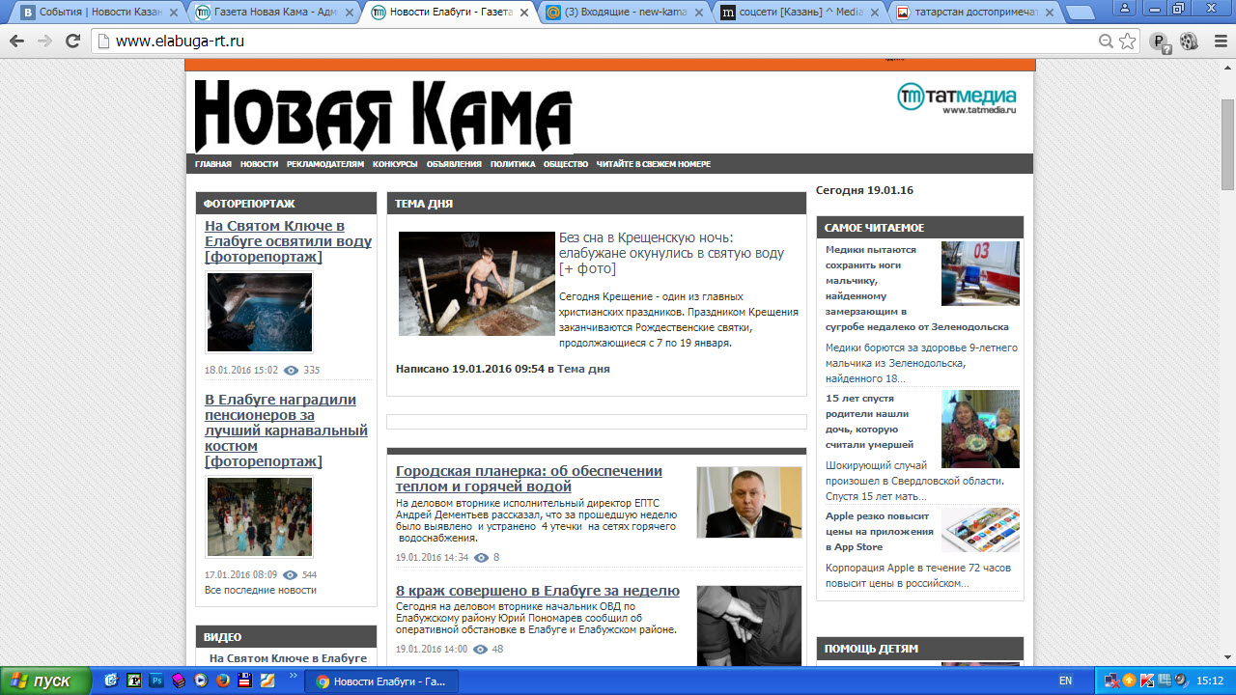 http://elabuga-rt.ru/
https://vk.com/novosti_elabugi
http://ok.ru/group/57691214970931
https://t.me/ElabugaNK

ОБЩАЯ ИНФОРМАЦИЯ

НК и АН - главные городские еженедельные газеты

Тематика изданий: общественно-политическая газета.
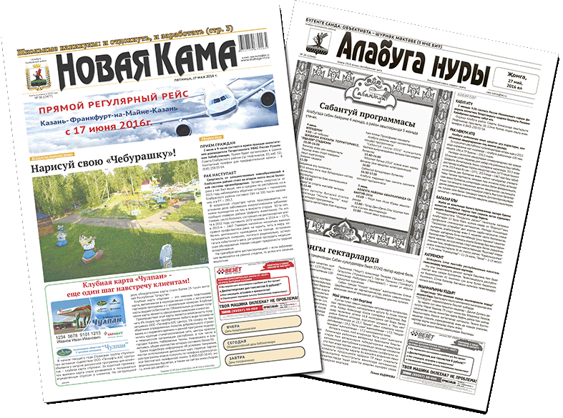
Регион распространения: г. Елабуга, Елабужский район.

Способ распространения: подписка и розничная продажа.

Тираж газет: «Новая Кама» 2500 экз., «Алабуга нуры» 600 экз.

Периодичность: 2 раза в неделю – среда, пятница.

Количество полос: среда – 4 полосы, пятница – 24 полосы.

Язык: «Новая Кама» – русский, «Алабуга нуры» - татарский.

Формат издания: А-3.

РЕПУТАЦИЯ

Газеты НК и АН богаты яркими событиями и именами.
Газеты завоевали высокое признание и авторитет у самой широкой аудитории.
Стали важными источниками актуальных новостей, оригинальных статей, качественной и оперативной информации и просвещения о самых важных событиях города и республики, привлекая большой интерес и пользуясь уважением читателей.
В 2018 году первые газеты Елабуги НК и АН отметили 100 лет.

РАСПРОСТРАНЕНИЕ

85% газет распространяются по подписке, а 15% из них - через розничную торговлю.
Газеты имеют сертифицированный тираж.
Вы можете не сомневаться в том, что ваша реклама дойдет до потенциального клиента.
Сегодня подписчиком газет является каждая пятая елабужская семья, а также все организации и предприятия ЕМР, муниципальные органы власти.

ЭФФЕКТИВНО

Пять причин разместить рекламу в газете НК и АН
Ваша реклама не потеряется среди других.
Цена низкая, отдача высокая.
Газеты предлагают рекламную площадь на самых выгодных условиях.
Ваша реклама дойдет до нужного адресата.
Мы оптимизировали каналы распространения и уверены: весь тираж доходит до нужной рекламодателю аудитории.

ВЫГОДНО

Вам не придется переплачивать!
Стоимость рекламы в наших газетах и в интернет-среде на 30-40% ниже, чем в других изданиях города Елабуги и Елабужского района.
Действует гибкая система скидок для долгосрочного сотрудничества.

КАК РАЗМЕСТИТЬ РЕКЛАМУ
Шаг первый:
вы связываетесь с рекламной службой по телефону 8(85557) 3-81-11, по e-mail new-kama@bk.ru и сообщаете, какой модуль и в каком номере желаете разместить.
Шаг второй:
получаете по e-mail текст договора и все необходимые бухгалтерские документы.
оговариваете с рекламной службой.
условия оплаты и причитающиеся вам скидки.
Шаг третий:
присылаете не позднее, чем за 5 дней до даты выхода номера свой рекламный модуль в требуемом формате.
Шаг четвертый:
оплачивайте размещение либо присылаете гарантийное письмо.
Шаг пятый:
любуетесь своим модулем в вышедшем номере газеты и принимаете звонки или либо визиты клиентов, привлечённых рекламой.
Технические требования к модулям
Файлы присылаются в форматах:
• растровые – *.TIF (макс. качество)
разрешением не менее 300 dpi;
условия оплаты и причитающиеся вам
• векторные – *.EPS, PDF (в кривых)
ТЕМАТИЧЕСКИЕ ПОЛОСЫ И РУБРИКИ

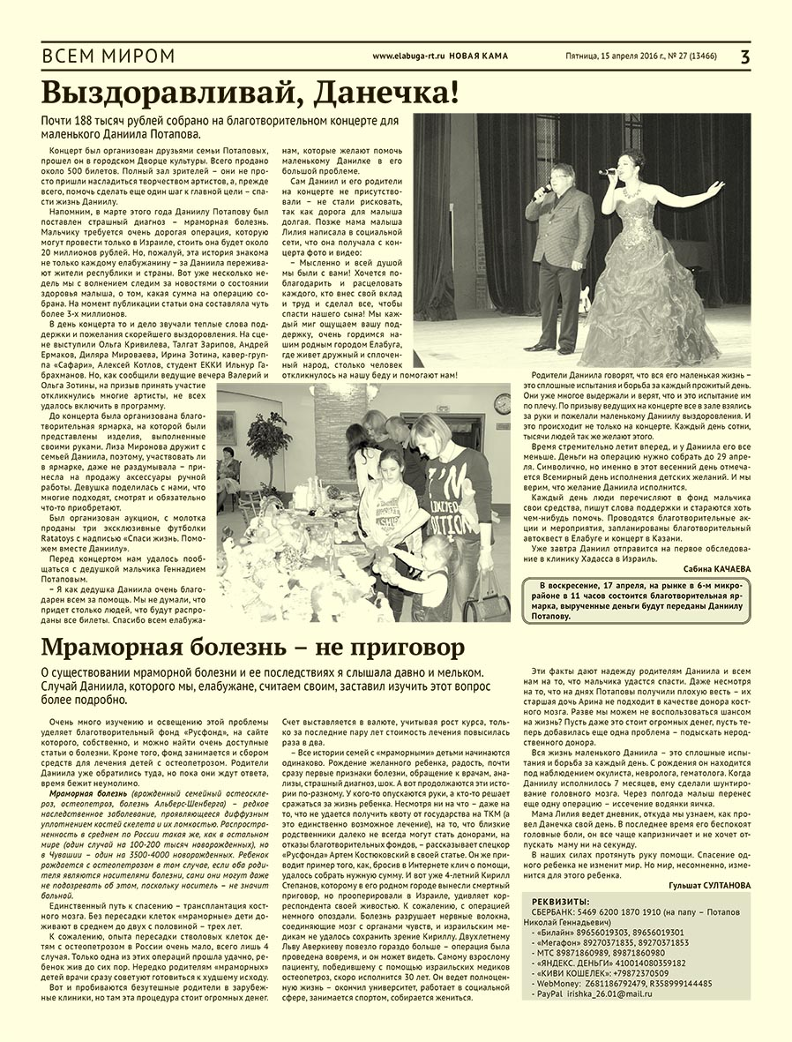
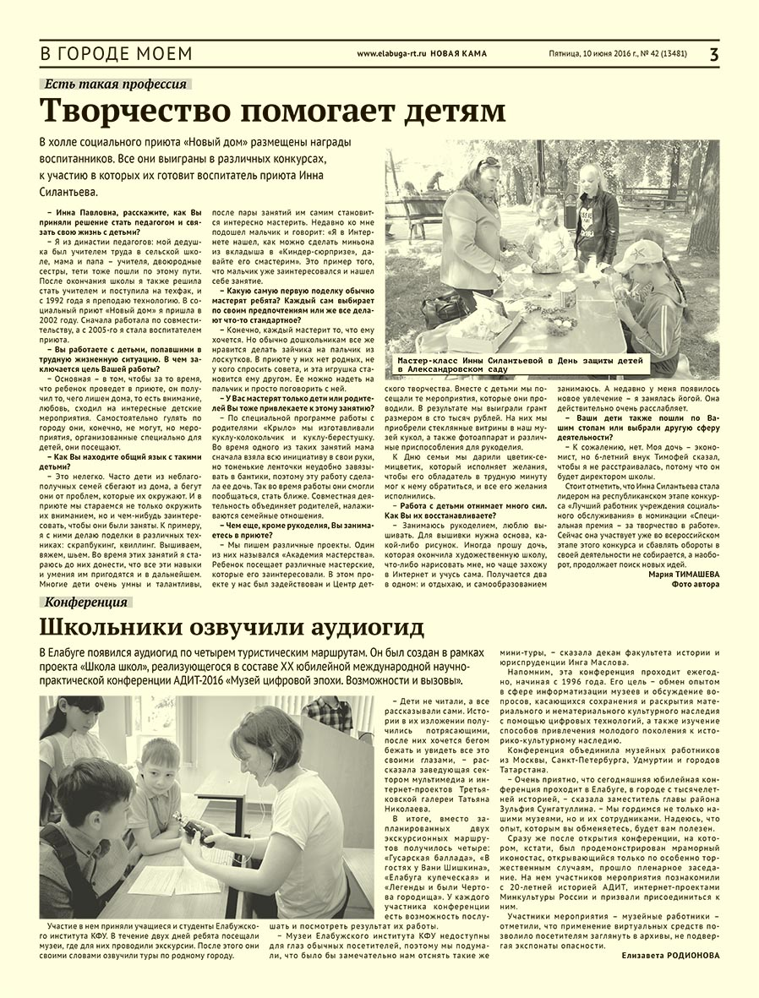
«Экономика»
«Общество»
«День за днем»
«В городе моем»
«События и люди»
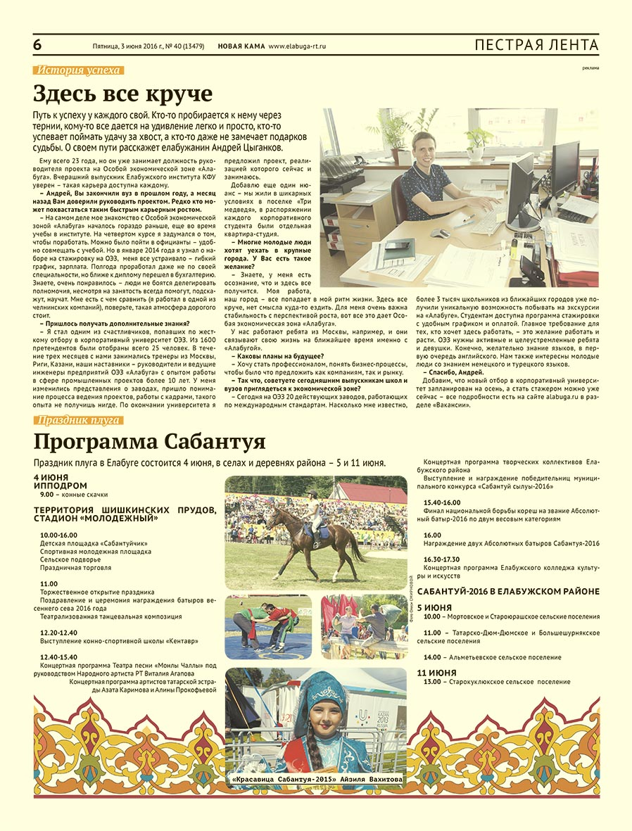
«Полезная страница»
«Пестрая лента»
«Калейдоскоп»
«Доброе дело»
«Республика»
«Сотрудничество»
«Качество жизни»
«Будьте здоровы»
«Культура»
АУДИТОРИЯ
Газеты НК и АН интересны читателям различных профессиональных групп.

Руководители, квалифицированные специалисты, студенты служащие государственных и бизнес-структур.
Со средним и выше среднего доходом (характеризующиеся высокой покупательной способностью, что позволит им совершать дорогие покупки, пользоваться различными услугами, планировать отдых, делать подарки себе и своим близким)

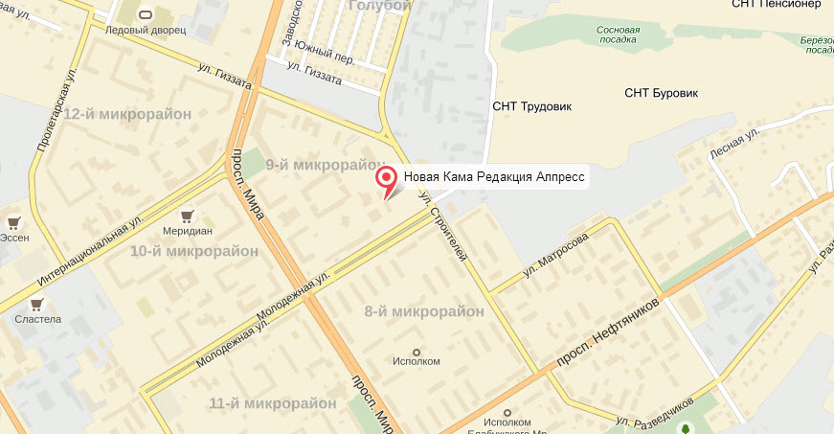
КОНТАКТЫ
Учредитель: АО “ТАТМЕДИА”
Газеты Елабужского района
Филиал АО “ТАТМЕДИА” «Алпресс»
Руководитель филиала,
и.о главного редактора С.Р. Качаева
Адрес редакции:
423600, РТ, г.Елабуга, ул. Строителей, 16а.
E-mail: new-kama@bk.ru,
телефон корреспондентов 3-81-11.
Издатель:
АО “ТАТМЕДИА”
420097, г.Казань,ул. Академическая 2.
Телефон рекламной службы:8 (85557) 3-81-11
Газета выходит по средам и пятницам.
Подписные индексы газеты: для населения – 9441;для организаций и предприятий – 9447

Свидетельство о регистрации ПИ №ФС7 – 4763 от 30.11.07.
Номер отпечатан в типографии Филиала АО «Татмедиа» «ПИК-«Идель-пресс», 420066, г.Казань, ул. Декабристов, 2.
Создано при поддержке Республиканского агентства по печати и массовым коммуникациям РТ
16+
ИНТЕРНЕТ-СРЕДА www.elabuga-rt.ru и vk.com/novosti_elabugi
Актуальные новости, оперативная информация, комментарии официальных лиц.
Оригинальные статьи на основе качественного информационного материала.
В интернет-среде высокий процент посещаемости.
Уникальных посетителей за месяц: 100 000
Уникальных посетителей за день: около 5 тысяч и более
Просмотров за месяц: 200 000
Просмотров за день: 6000 и более
ЦА официальной группы «Новости Елабуги» «ВКонтакте» – свыше 21 000 реальных подписчиков.

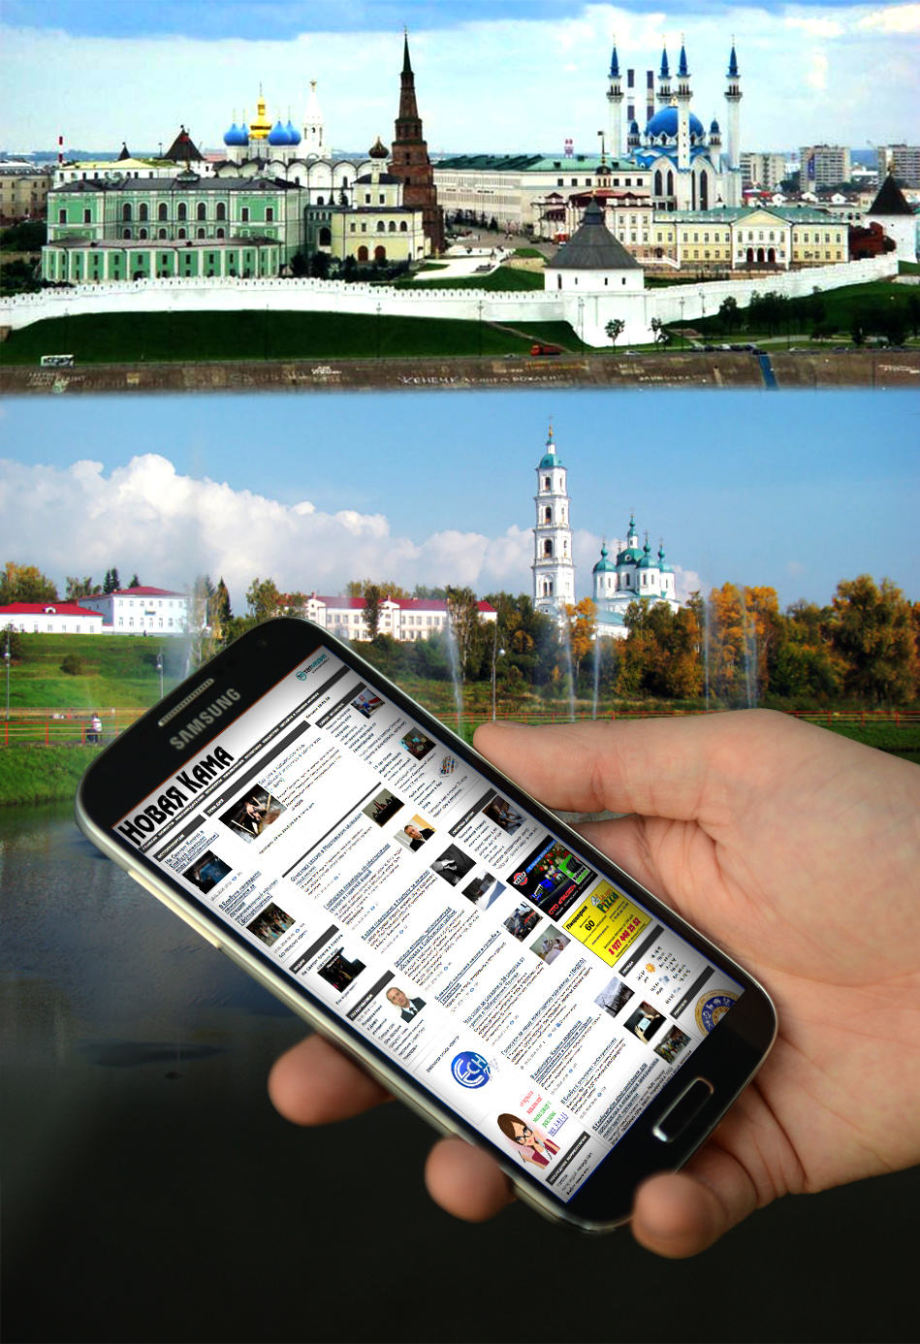
ЦЕЛЕВАЯ АУДИТОРИЯ
67%–женщины – 18-62 лет)
33% –мужчины – 18-45 лет руководители, квалифицированные специалисты, студенты
служащие государственных и бизнес-структур
- со средним и выше среднего доходом

(характеризующиеся высокой покупательной способностью, что позволит им совершать дорогие покупки, пользоваться различными услугами, планировать отдых, делать подарки себе и своим близким)

